**Computational thinking**

Der Begriff Computational Thinking beschreibt einen Problemlösungsansatz, welcher in der Informatik, aber auch bei anderen kognitiven Prozessen, eine wichtige Rolle spielt. Computational Thinking beinhaltet strukturierte Problemformulierung, das Organisieren und Analysieren von Daten, Modellieren von Problemstellungen unter Verwendung von Algorithmen sowie das Verallgemeinern von Sachverhalten und Transferdenken.

***Computational Thinking*** verbindet mathematisch analytisches Denken mit Naturwissen-schaften, Ingenieurwissenschaften und anderen Anwendungen. Mit Computational Thinking kann man eine Problemstellung so formulieren, dass eine Computer unterstützte Lösung herbeigeführt werden kann. Wir haben sogenannte *Computational Thinking Pattern* entwickelt, um den Problemlösungsansatz zu systematisieren und in ein pädagogisches Konzept zu bringen.

Im Kontext von Scalable Game Design wird Computational Thinking für das Umsetzen von Spielen als Lernmethode verwendet, was sich auch auf das Erstellen von wissenschaftlichen Simulationen mittels Game Design transferieren lässt.

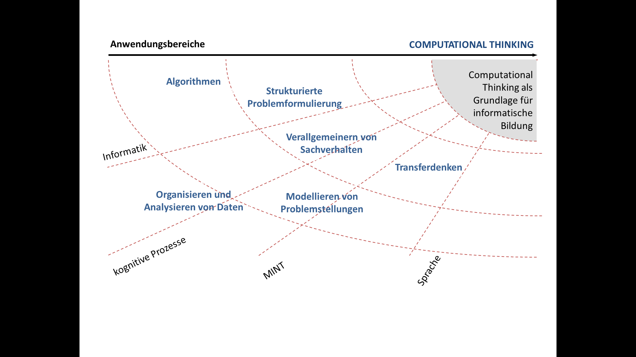

***Computational Thinking Pattern***

|  |  |  |
| --- | --- | --- |
| **Computational Thinking Pattern** | FROGGER | PACMAN |
| Kollision | X | X |
| Absorption | X | X |
| Generieren | X |  |
| Transport | X |  |
| Hill Climbing |  | X |
| Diffusion |  | X |
| Polling |  |  |